

# **明湖餐厅攻略APP开发文档**

学院：软件学院 学院：软件学院 学院：软件学院

学号：17301175 学号：17301162 学号：17301177

姓名：张可弛  姓名：穆钰淳 姓名：张泽光

**目 录**

明湖餐厅攻略APP开发文档 1

1 开发计划 3

1.1 开发背景 3

1.2 开发目标 3

1.3 参考资料 3

1.4 设计原则 3

2 需求分析 4

2.1 需求陈述 4

2.2 操作用例 4

2.3 功能分析划分 5

2.3.1 系统登录 5

2.3.2 用户管理 5

2.4运行环境 5

3 总体设计 5

3.1 系统建模  5

3.2 数据库结构设计 6

3.2.1 数据库E-R图 6

3.2.2 数据库数据展示 6

4 详细设计 8

5 实现 8

5.1 代码编写原则 8

5.2 测试 8

5.2.1 登录测试要点 8

5.2.2 主界面测试要点 10

# **1 开发计划**

## **开发背景**

通过调研，我发现我身边的同学去餐厅吃饭，常常只会吃几个窗口的菜，他们并不是不想尝试新的菜肴，他们只是不知道该吃些什么。而且我们发现餐厅中有些窗口很受欢迎，但有些窗口却没什么人去，于是我们想设计出一款软件，让同学们可以对食堂的菜肴进行评价，平且可以发表食堂攻略，对自己喜欢的菜肴进行推荐，让更多的同学可以尝到适合自己的菜肴，让食堂的饭菜得到改进，提高食堂菜肴的受欢迎度。

## **1.2 开发目标**

 提高明湖餐厅菜肴的受欢迎度，让同学可以得到更多的选择，让生意不好的窗口可以得到建议并改善自己的服务，从而提高学校餐厅的收入，让餐厅的食物更加符合广大同学的需求。

## **1.3 参考资料**

 安卓程序设计基础

## **1.4 设计原则**

1、页面简洁：让同学们一看就知道如何使用该软件

2、操作简单：操作简单易上手

# 

# **2 需求分析**

## **2.1 需求陈述**

1、食品分类：

a、时间：早餐、午餐、晚餐

b、层数：一层、二层

2、菜肴信息展示

显示菜肴的名称、价格、点赞数、评价

1. 搜索

采用模糊搜索方式让同学可以搜索自己感兴趣的食物

1. 社区交流

同学可以发贴和其他同学进行分享，比如分享自己喜欢的、美味的或者不好吃的菜肴

或者对食堂不满意的地方提出自己的意见，也可以收藏其他人发的贴子

## **2.2 操作用例**

1. 学生登录：学生入口登录后，可以选择首页、社区和个人信息，首页展示食堂的菜肴信息，社区可以发帖或者查看别人的贴子，个人信息可以查看自己发的贴子，自己的收藏和退出登录
2. 管理员登陆：管理员入口登录后，可以选择首页、社区和个人信息，首页可以发表新的菜肴，填写菜肴名称，图片、价格、分类、楼层然后点击发布，菜肴信息即可上传的学生的首页上，社区可以查看并收藏同学们发表的贴子，个人信息查看自己的收藏和退出登录

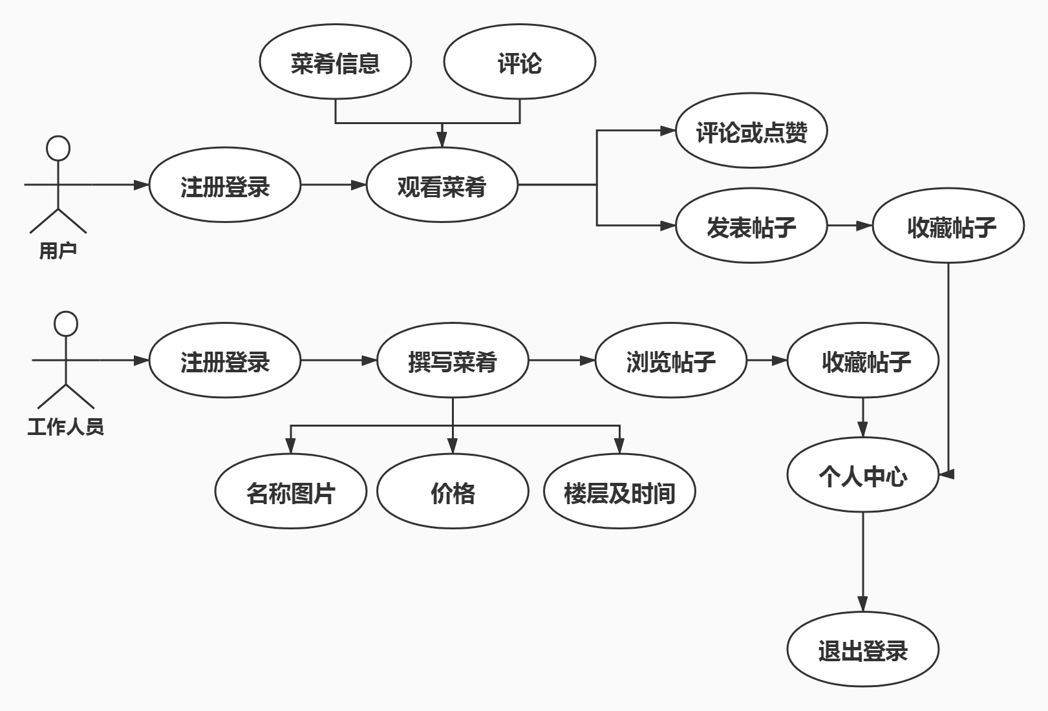

## **2.3 功能分析划分**

### **2.3.1 系统登录**

**主要分为两种登录模块，学生登录，管理员的登陆**

### **2.3.2 用户管理**

### **用户可以对菜肴进行评论，发表贴子，收藏贴子，对别人发的贴子进行评论，查看自己发的贴子，查看自己收藏的贴子**

## **2.4运行环境**

**Android studio**

# **3 总体设计**

## **3.1 系统建模**

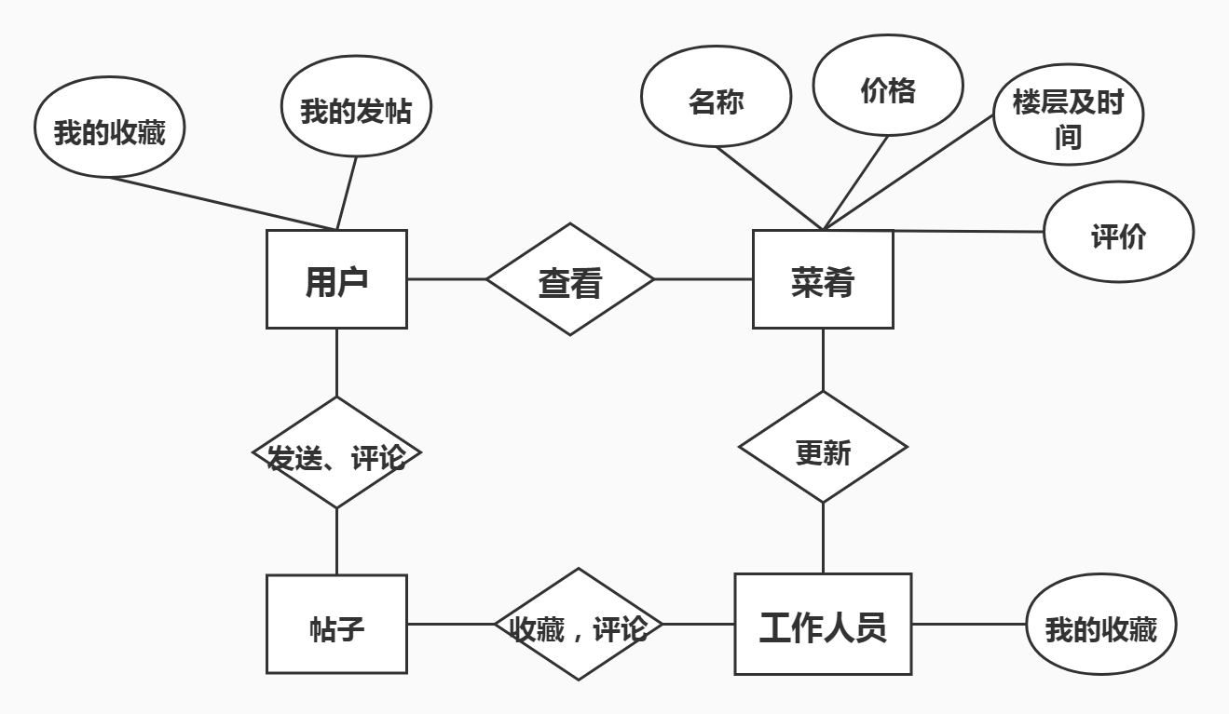

## **3.2 数据库结构设计**

### **3.2.1 数据库E-R图**

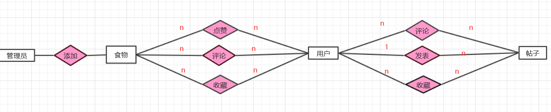

### **3.2.2 数据库数据展示**

**1、用户表**

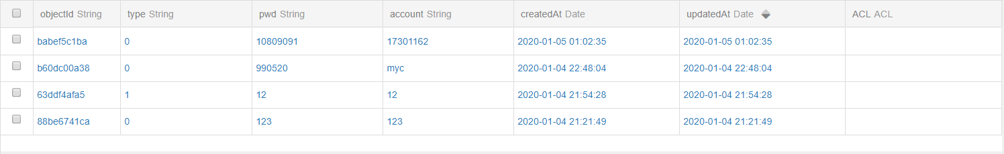

1. **食物表**

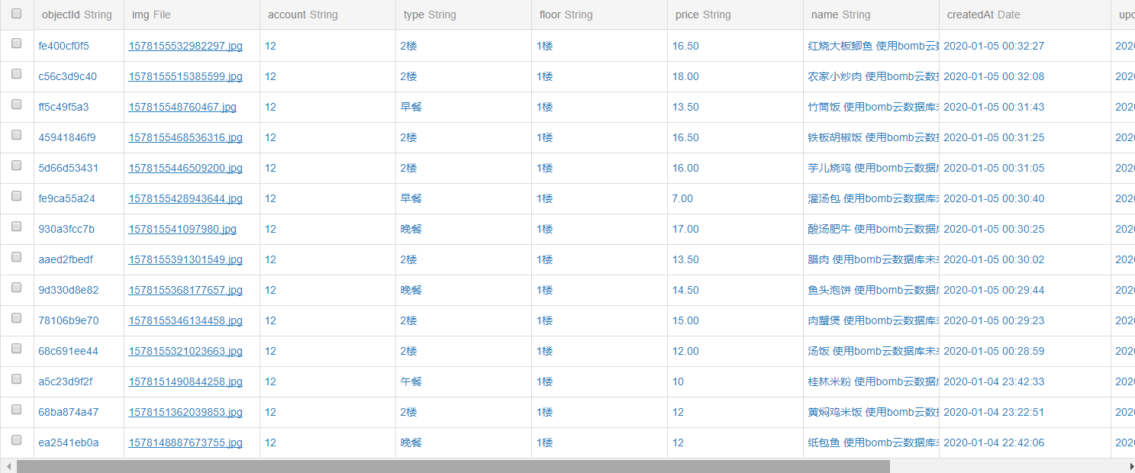

1. **贴子**

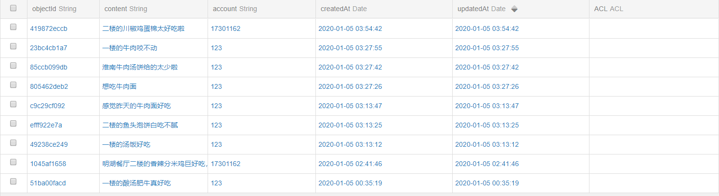

1. **收藏贴子**

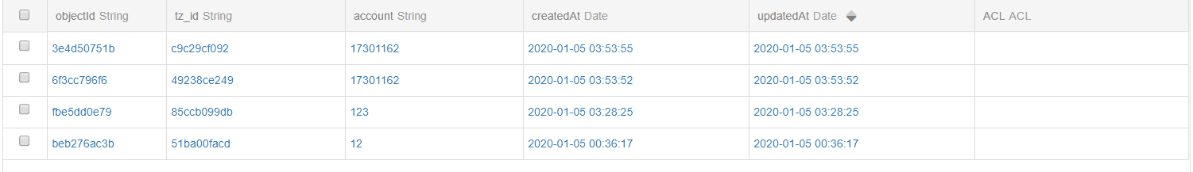

1. **点赞表**



1. **评论贴子**



1. **评论菜肴**

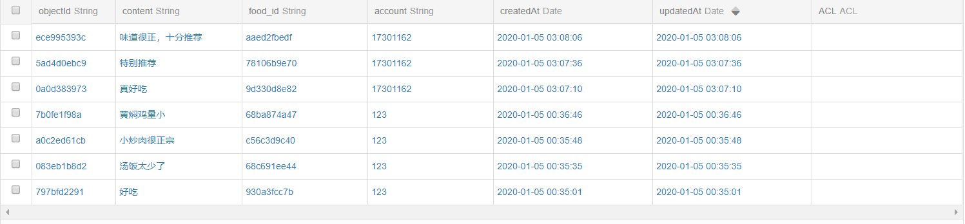

# **4 详细设计**

**具体流程：**

# 683131430820449498**5 实现**

### **5.1 代码编写原则**

1.最小惊讶原则(Principle of least astonishment)

2.避免重复原则（DRY – Don’t repeat yourself）

3.简单原则（Keep It Simple and Stupid）

4.避免创建你不要的代码 (Avoid Creating a YAGNI)

## **5.2测试**

### **5.2.1 登录测试要点**

**1、核对用户信息**

**若用户为学生，则无法登录管理员入口**

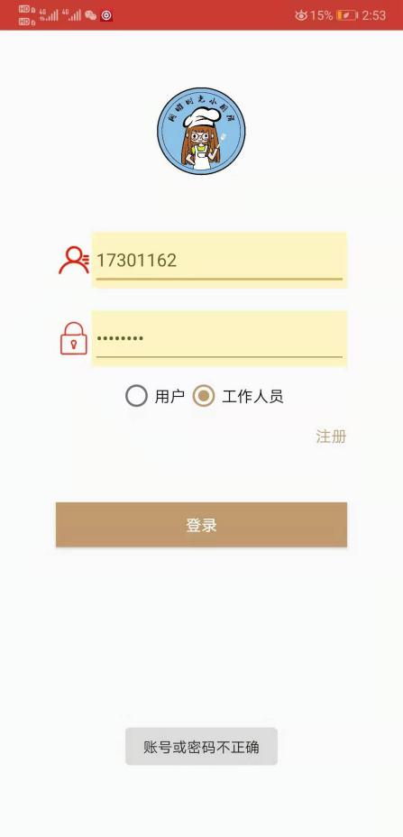

**2、注册账号信息重复**

**若账号已被注册，则不能重复注册**

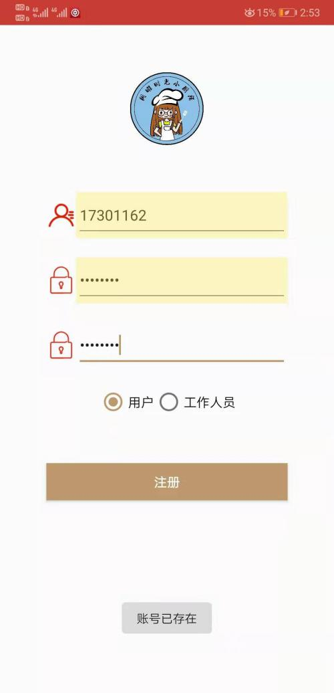

### **5.2.2 主界面测试要点**

## **1、菜肴信息的显示**

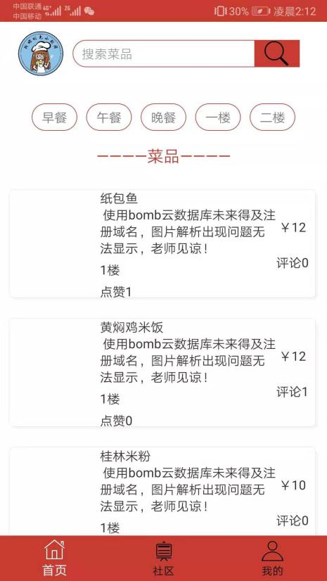

2、搜索功能测试

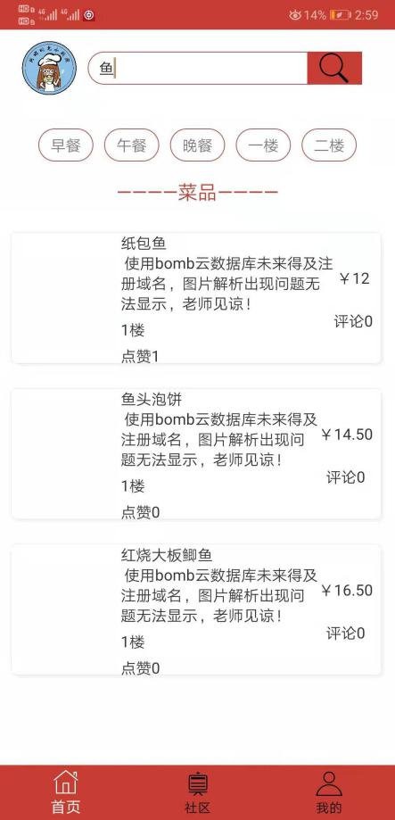

3、点赞功能测试

点击菜肴，进入菜肴信息展示页面，点击右上角的小星星即可对菜肴进行点赞，同时菜肴的点赞数加一

## **587943459423105227**

4、食品分类功能测试

早餐

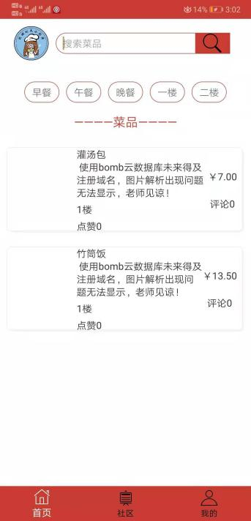

晚餐

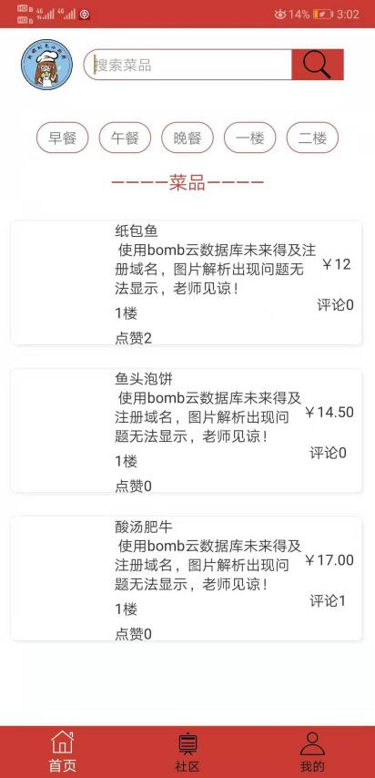

5、评论功能测试

输入评论，点击发送，发送成功，评论即可显示在菜肴信息下

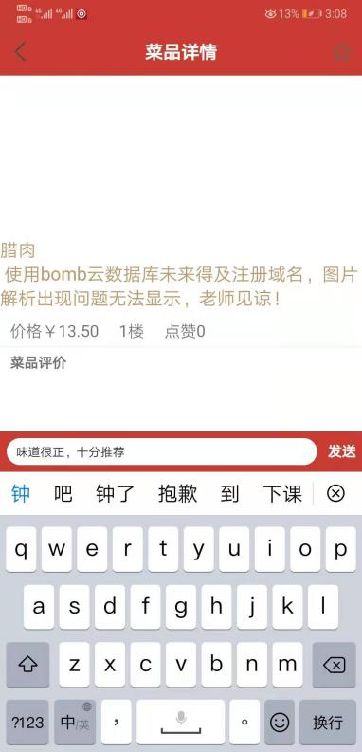 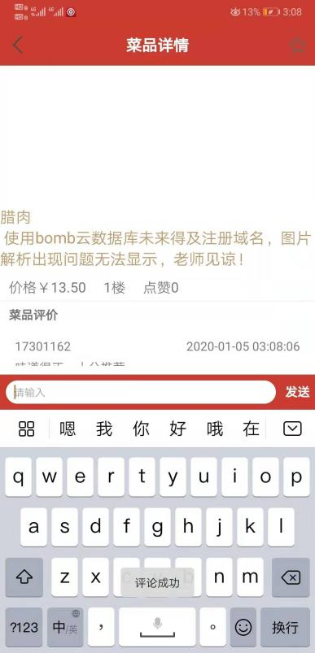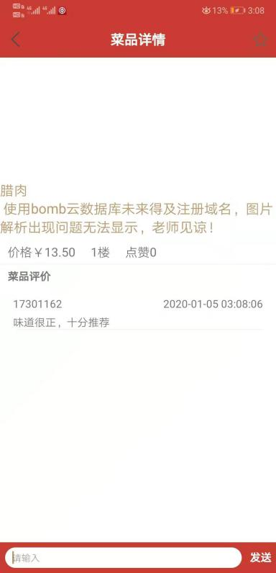

6、查看社区贴子

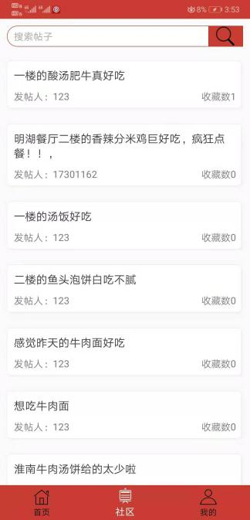

7、搜索贴子

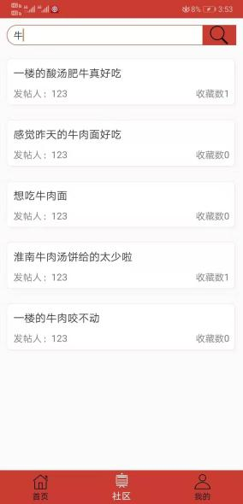

1. 查看我的收藏

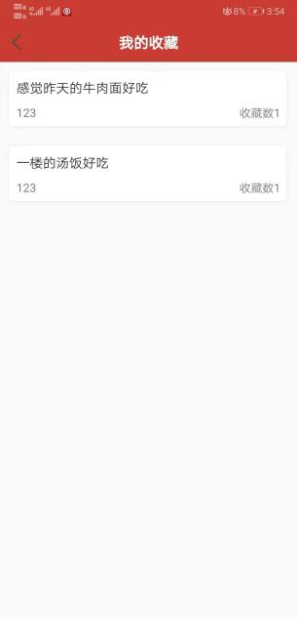

1. 发布贴子

在个人中心里点击我的发帖，进入后点击右上角的发帖然后即可按提示发布贴子

